國立武陵高中 98(二) 數學科 第一次段考 (範圍：圓錐曲線) 高二社會組 試題卷
一、多重選擇題(第1~3題，每題6分，共18分。答錯一選項得4分，答錯二選項得2分，答錯三選項以上得0分)

( )1、坐標平面上，下列敘述何者為真 ?
(A) 的圖形為一橢圓。
(B) 的圖形為一雙曲線。
(C) 的圖形為一拋物線。
(D) 的圖形為一直線。
(E) 的圖形為二直線。

( )2、設= 1，下列何者正確 ?
(A)為橢圓時，t > 1。
(B)為長軸在x軸上之橢圓時，2 < t < 3。
(C)為雙曲線時，t < 1或t > 3。
(D)為貫軸在x軸上之雙曲線時，t > 3。
(E) t = 2時，為一圓。

( )3、坐標平面上，下列敘述何者為真 ?
(A)拋物線的任一條法線必不通過焦點。
(B)任一橢圓必存在兩條相同斜率的切線。
(C)任一拋物線恰存在一條已知斜率的切線。
(D)任一雙曲線必存在過中心的切線。
(E)過漸近線上異於中心的一點作雙曲線的切線，恰有一解。

二、填充題 (共1~13格，累計65分)
答對格數 | 0 | 1 | 2 | 3 | 4 | 5 | 6 | 7 | 8 | 9 | 10 | 11 | 12 | 13
得分 | 0 | 8 | 15 | 22 | 28 | 34 | 39 | 44 | 48 | 52 | 56 | 59 | 62 | 65

1、某雙曲線的一漸近線斜率為，焦點為、，則標準式為 : (1)。

2、已知一雙曲線上任一點P滿足到直線及的距離乘積為定值2，該雙曲線的方程式為 : (2)。

3、已知一雙曲線及其上一點P，問過P的切線方程式為(3)。

4、一拋物線焦距為4，焦點為F，一焦弦的兩端點為A、B，，則=(4)。

5、P為拋物線上一點，F為焦點，A，求的最小值=(5)。

6、已知橢圓兩焦點為(0,0)、(4,4)，且一切線為，問長軸長=(6)。

7、求平面上動點P()， 到(,0) 之最長距離=(7)。

8、一等軸雙曲線過點，且一漸近線方程式為，貫軸在直線上，則
(A)此雙曲線的另一漸近線方程式為(8)。
(B)共軛雙曲線的標準式為(9)。

9、給定一橢圓，求
(A)斜率為3的切線(兩解)：(10)。
(B)橢圓在上正射影的長度(11)。

10、一拋物線的對稱軸為，且通過A、B，則此拋物線的
(A)焦點=(12)，
(B)正焦弦長=(13)。

三、計算題(第1~2題，第1題9分，第2題8分，共17分)
1、給定圓及點A，求過點A且與圓C相切的所有圓的圓心軌跡方程式。畫圖並加以計算求之。

2、已知一直線與雙曲線，求直線與雙曲線
(1)交於一點時的m值。
(2)不相交時的m值。

國立武陵高中 98(二) 數學科 第一次段考 (範圍：圓錐曲線) 高二社會組 答案卷
班級 座號 姓名
一、多重選擇題(每題6分，共18分。錯一選項得4分，錯兩選項得2分，答錯三選項以上得0分)
答案欄 | 1 | 2 | 3

二、填充題 (共1~13格，累計65分)
答對格數 |  | 0 | 1 | 2 |  | 3 |  | 4 | 5 | 6 |  | 7 | 8 |  | 9 | 10 |  | 11 | 12 | 13
得分 |  | 0 | 8 | 15 |  | 22 |  | 28 | 34 | 39 |  | 44 | 48 |  | 52 | 56 |  | 59 | 62 | 65
答案欄 (依格號作答) | (1) |  |  |  |  |  | (2) |  |  |  |  |  |  | (3)
答案欄 (依格號作答) | (4) |  |  |  |  |  | (5) |  |  |  |  |  |  | (6)
答案欄 (依格號作答) | (7) |  |  |  |  |  | (8) |  |  |  |  |  |  | (9)
答案欄 (依格號作答) | (10) |  |  |  | (11) |  |  |  |  |  | (12) |  |  |  |  |  | (13)

三、計算題(第1~2題，第1題9分，第2題8分，共17分)
1、給定圓及點A，求過點A且與圓C相切的所有圓的圓心軌跡方程式。畫圖並加以計算求之。

2、已知一直線與雙曲線，求直線與雙曲線
(1)交於一點時的m值。
(2)不相交時的m值。

國立武陵高中 98(二) 數學科 第一次段考 (範圍：圓錐曲線) 高二社會組 答案
一、多重選擇題(每題6分，共18分。錯一選項得4分，錯兩選項得2分，答錯三選項以上得0分)
答案欄 | 1 | 2 | 3
答案欄 | ADE | ACE | BE

二、填充題 (共1~13格，累計65分)
答對格數 |  | 0 | 1 | 2 |  | 3 |  | 4 |  | 5 | 6 |  | 7 | 8 |  | 9 | 10 |  | 11 | 12 | 13
得分 |  | 0 | 8 | 15 |  | 22 |  | 28 |  | 34 | 39 |  | 44 | 48 |  | 52 | 56 |  | 59 | 62 | 65
答案欄 (依格號作答) | (1) |  |  |  |  |  | (2) |  | 或答 |  |  |  |  |  | (3)
答案欄 (依格號作答) | (4) | 18 |  |  |  |  | (5) |  | 36 |  |  |  |  |  | (6)
答案欄 (依格號作答) | (7) |  |  |  |  |  | (8) |  |  |  |  |  |  |  | (9)
答案欄 (依格號作答) | (10) |  |  |  | (11) |  |  |  |  |  |  | (12) |  |  |  |  |  | (13)
答案欄 (依格號作答) |  |  |  |  |  |  |  |  |  |  |  |  |  |  |  |  |  | 16

三、計算題(第1~2題，第1題9分，第2題8分，共17分)
1、給定圓及點A，求過點A且與圓C相切的所有圓的圓心軌跡方程式。畫圖並加以計算求之。

解：令P為所求圓心。
(1)外切情形 (4分) (2)內切情形 (4分)
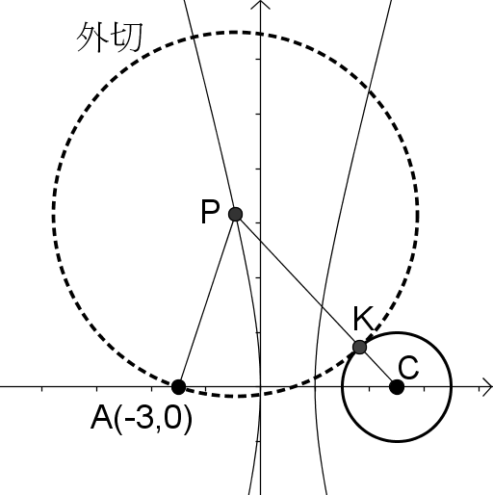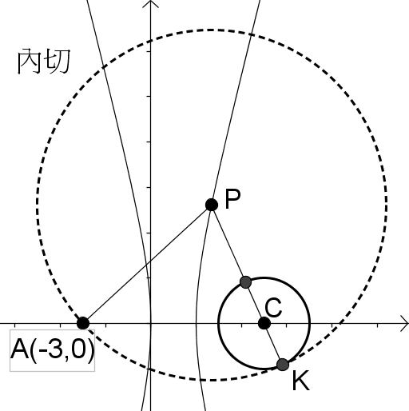
由(1)、(2)得P軌跡方程式為 (1分)

2、已知一直線與雙曲線，求直線與雙曲線
(1)交於一點時的m值。
(2)不相交時的m值。 (2分)

